实验二 Rabin算法的实现

1、实验目的
1) 掌握Rabin算法的加解密过程。

2、实验内容和任务
- Rabin算法的基础实现，包括求解同余式其中素数
C语言代码：
#include<stdio.h>
#include<stdlib.h>
#include<time.h>
#include<math.h>
#define maxsize 100

int miller_rabin(int p);
int quickPow(int a,int m,int n);
int chinese_remainder_theorem(int a[],int m[]);
void extended_euclidean_algorithm(int m[],int M[],int num);
int e[maxsize];
int bin[maxsize];
void main()
{
int p,q,n;//p、q为两个私钥，n=p*q
int count,judge,i;//count记录输入明文数量
int plaintext[maxsize];//存储明文
int ciphertext[maxsize];//存储加密后所得密文
int a1[maxsize],a2[maxsize],a3[maxsize],a4[maxsize],m[maxsize],k1,k2,k3,k4,C;//C为一个密文
char s;
srand(time(NULL));
p=4*(rand()%5+2)+3;//p ≡q ≡3 mol 4
q=4*(rand()%5+2)+3;//限制p、q范围
//判断P、q是否为素数,不是则重新生成
while(miller_rabin(p)) p=4*(rand()%5+2)+3;
while(miller_rabin(q)||p==q) q=4*(rand()%5+2)+3;
printf("p=%d q=%d\n",p,q);
//计算n
n=p*q;
//加解密选择
printf("加密请输入1，解密请输入2：\n");
scanf("%d",&judge);
while(judge!=1&&judge!=2)
{
printf("输入有误，请重新输入，加密请输入1，解密请输入2：\n");
scanf("%d",&judge);
}
if(judge==1)
{
//输入明文
printf("请输入明文：\n");
for(i=0;i<maxsize&&s!='\n';i++)
{
scanf("%d",&plaintext[i]);
s=getchar();//来接受是否是回车
count++;//检测输入个数
}
printf("您要加密的明文：\n");
for(i=0;i<count;i++) printf("%d ",plaintext[i]);
//加密
for(i=0;i<count;i++)
{
ciphertext[i]=fmod(pow(plaintext[i],2),n);
}
printf("\n加密后的密文:\n");
for(i=0;i<count;i++) printf("%d ",ciphertext[i]);
}
//解密
else
{
//输入密文
printf("请输入一个密文：\n");
scanf("%d",&C);
printf("您要解密的密文：\n");
printf("%d ",C);
//解密
k1=pow(C,(p+1)/4);
k2=p-pow(C,(p+1)/4);
k3=pow(C,(q+1)/4);
k4=q-pow(C,(q+1)/4);

m[0]=p;
m[1]=q;

a1[0]=k1;
a1[1]=k3;
a2[0]=k1;
a2[1]=k4;
a3[0]=k2;
a3[1]=k3;
a4[0]=k2;
a4[1]=k4;
plaintext[0]=chinese_remainder_theorem(a1,m);
plaintext[1]=chinese_remainder_theorem(a2,m);
plaintext[2]=chinese_remainder_theorem(a3,m);
plaintext[3]=chinese_remainder_theorem(a4,m);
printf("\n解密后可能的明文：:\n");
for(i=0;i<4;i++) printf("%d ",plaintext[i]);
}
}

//中国剩余定理
int chinese_remainder_theorem(int a[],int m[])
{
int i,M1=1,x=0,X;
int M[maxsize];
for(i=0;i<2;i++) M1=M1*m[i];
for(i=0;i<2;i++) M[i]=M1/m[i];
extended_euclidean_algorithm(m,M,2);
for(i=0;i<2;i++) x+=a[i]*e[i]*M[i];
X=fmod(x,M1);
return X;
}
//素性检测
int miller_rabin(int n)
{
int a,temp,i,j,s,k,max;
if(n==2||n==3||n==5) return 0;
else
{
temp=n-1;
for(s=0;temp%2==0;s++)
{
temp/=2;
}
k=(n-1)/pow(2,s);
max=n-2;
for(i=0;i<max;i++)//检测n-2次
{
a=i+2;//遍历2~n-1
if(quickPow(a,k,n)==1) break;
for(j=0;j<s;j++)
{
if(quickPow(a,k*pow(2,j),n)==-1) break;
}
if(j==s) continue;
else break;
}
if(i==max&&j==s) return 1;
else return 0;
}
}
//快速指数算法
int quickPow(int a,int m,int n)
{
int r,i,temp,count,temp2;
r=m;
for(i=0;r!=0;i++)
{
bin[i]=r%2;
r/=2;
}
count=i;
temp=1;
for(i=count-1;i>=0;i--)
{
temp2=fmod(pow(temp,2)*pow(a,bin[i]),n);
temp=temp2;
}
return temp;
}
//扩展的欧几里得算法
void extended_euclidean_algorithm(int m[],int M[],int num)
{
int i,x1,x2,x3,y1,y2,y3,t1,t2,t3,Q;
for(i=0;i<num;i++)
{
x1=1;
x2=0;
y1=0;
y2=1;
x3=m[i];
y3=M[i];
while(1)
{
if(y3==1)
{
if(y2<0) e[i]=y2+m[i];
else e[i]=y2;
break;
}
Q=x3/y3;
t1=x1-Q*y1;
t2=x2-Q*y2;
t3=x3-Q*y3;
x1=y1;
x2=y2;
x3=y3;
y1=t1;
y2=t2;
y3=t3;
}
}
}

运行结果截图：
加密：
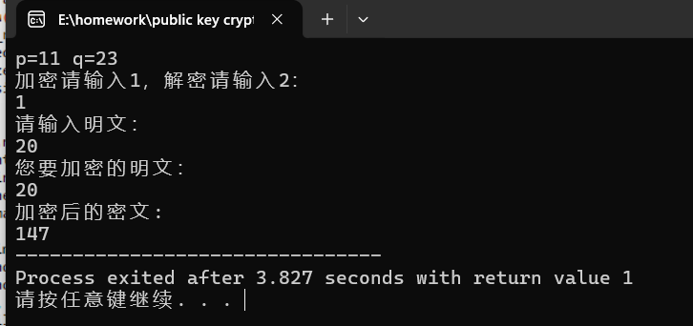
解密：
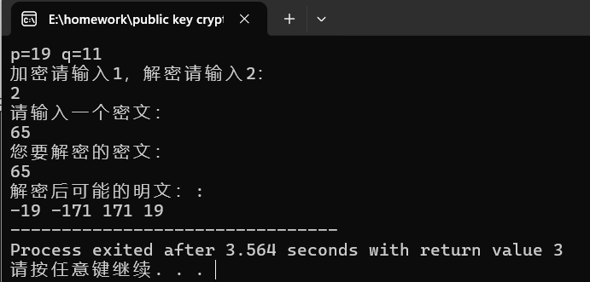
实例： Rabin算法中，p=7, q=11, m=20, c=15
C语言代码：
#include<stdio.h>
#include<stdlib.h>
#include<math.h>
#define maxsize 100

int miller_rabin(int p);
int quickPow(int a,int m,int n);
int chinese_remainder_theorem(int a[],int m[]);
void extended_euclidean_algorithm(int m[],int M[],int num);
int e[maxsize];
int bin[maxsize];
void main()
{
int p,q,n;//p、q为两个私钥，n=p*q
int count,judge,i;//count记录输入明文数量
int plaintext[maxsize];//存储明文
int ciphertext[maxsize];//存储加密后所得密文
int a1[maxsize],a2[maxsize],a3[maxsize],a4[maxsize],m[maxsize],k1,k2,k3,k4,C;//C为一个密文
char s;
p=7;
q=11;
//计算n
n=p*q;
//加解密选择
printf("加密请输入1，解密请输入2：\n");
scanf("%d",&judge);
while(judge!=1&&judge!=2)
{
printf("输入有误，请重新输入，加密请输入1，解密请输入2：\n");
scanf("%d",&judge);
}
if(judge==1)
{
//输入明文
printf("请输入明文：\n");
for(i=0;i<maxsize&&s!='\n';i++)
{
scanf("%d",&plaintext[i]);
s=getchar();//来接受是否是回车
count++;//检测输入个数
}
printf("您要加密的明文：\n");
for(i=0;i<count;i++) printf("%d ",plaintext[i]);
//加密
for(i=0;i<count;i++)
{
ciphertext[i]=fmod(pow(plaintext[i],2),n);
}
printf("\n加密后的密文:\n");
for(i=0;i<count;i++) printf("%d ",ciphertext[i]);
}
//解密
else
{
//输入密文
printf("请输入一个密文：\n");
scanf("%d",&C);
printf("您要解密的密文：\n");
printf("%d ",C);
//解密
k1=pow(C,(p+1)/4);
k2=p-pow(C,(p+1)/4);
k3=pow(C,(q+1)/4);
k4=q-pow(C,(q+1)/4);

m[0]=p;
m[1]=q;

a1[0]=k1;
a1[1]=k3;
a2[0]=k1;
a2[1]=k4;
a3[0]=k2;
a3[1]=k3;
a4[0]=k2;
a4[1]=k4;
plaintext[0]=chinese_remainder_theorem(a1,m);
plaintext[1]=chinese_remainder_theorem(a2,m);
plaintext[2]=chinese_remainder_theorem(a3,m);
plaintext[3]=chinese_remainder_theorem(a4,m);
printf("\n解密后可能的明文：:\n");
for(i=0;i<4;i++) printf("%d ",plaintext[i]);
}
}

//中国剩余定理
int chinese_remainder_theorem(int a[],int m[])
{
int i,M1=1,x=0,X;
int M[maxsize];
for(i=0;i<2;i++) M1=M1*m[i];
for(i=0;i<2;i++) M[i]=M1/m[i];
extended_euclidean_algorithm(m,M,2);
for(i=0;i<2;i++) x+=a[i]*e[i]*M[i];
X=fmod(x,M1);
return X;
}
//素性检测
int miller_rabin(int n)
{
int a,temp,i,j,s,k,max;
if(n==2||n==3||n==5) return 0;
else
{
temp=n-1;
for(s=0;temp%2==0;s++)
{
temp/=2;
}
k=(n-1)/pow(2,s);
max=n-2;
for(i=0;i<max;i++)//检测n-2次
{
a=i+2;//遍历2~n-1
if(quickPow(a,k,n)==1) break;
for(j=0;j<s;j++)
{
if(quickPow(a,k*pow(2,j),n)==-1) break;
}
if(j==s) continue;
else break;
}
if(i==max&&j==s) return 1;
else return 0;
}
}
//快速指数算法
int quickPow(int a,int m,int n)
{
int r,i,temp,count,temp2;
r=m;
for(i=0;r!=0;i++)
{
bin[i]=r%2;
r/=2;
}
count=i;
temp=1;
for(i=count-1;i>=0;i--)
{
temp2=fmod(pow(temp,2)*pow(a,bin[i]),n);
temp=temp2;
}
return temp;
}
//扩展的欧几里得算法
void extended_euclidean_algorithm(int m[],int M[],int num)
{
int i,x1,x2,x3,y1,y2,y3,t1,t2,t3,Q;
for(i=0;i<num;i++)
{
x1=1;
x2=0;
y1=0;
y2=1;
x3=m[i];
y3=M[i];
while(1)
{
if(y3==1)
{
if(y2<0) e[i]=y2+m[i];
else e[i]=y2;
break;
}
Q=x3/y3;
t1=x1-Q*y1;
t2=x2-Q*y2;
t3=x3-Q*y3;
x1=y1;
x2=y2;
x3=y3;
y1=t1;
y2=t2;
y3=t3;
}
}
}
运行结果截图：
加密：
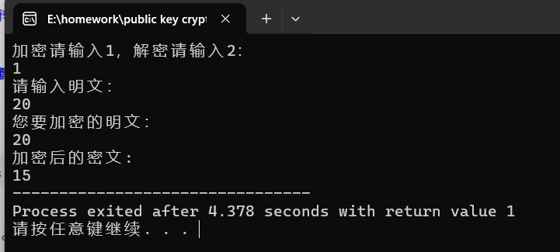

解密：
